СПРАВКА

Моисеева Татьяна Викторовна

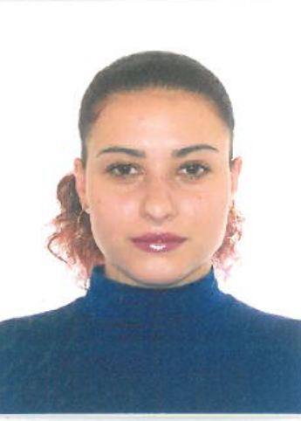 | Дата рождения: | 21 ноября 1983 года
 | Место рождения: | г. Тверь
Образование: | Высшее  2020 г. – Российская академия народного хозяйства и государственной службы при Президенте Российской Федерации,  Направление подготовки – «Государственное и муниципальное управление»  Бакалавр государственного и муниципального управления
Награды, поощрения
Семейное положение: | Замужем, дочь (7 лет)

ТРУДОВАЯ ДЕЯТЕЛЬНОСТЬ
02.2005 – 04.2005 | Оператор связи, Тверской филиал ФГУП «Почта России», г. Тверь
05.2007 – 01.2008 | Продавец, ИП Кашинская М.Н., г. Тверь
08.2008 – 01.2010 | Оператор обслуживания клиентов, ОАО «ВымпелКом», г. Тверь
11.2012 – 06.2016 | Специалист группы поддержки специальных программ, ОАО «ВымпелКом», г. Тверь
07.2016 – н.вр. | Старший инспектор отдела по работе с документами и контроля управления организационно-контрольной работы, Администрация города Твери, г. Тверь

